Java基础面试八股文

介绍一下Java基本数据类型和引用类型
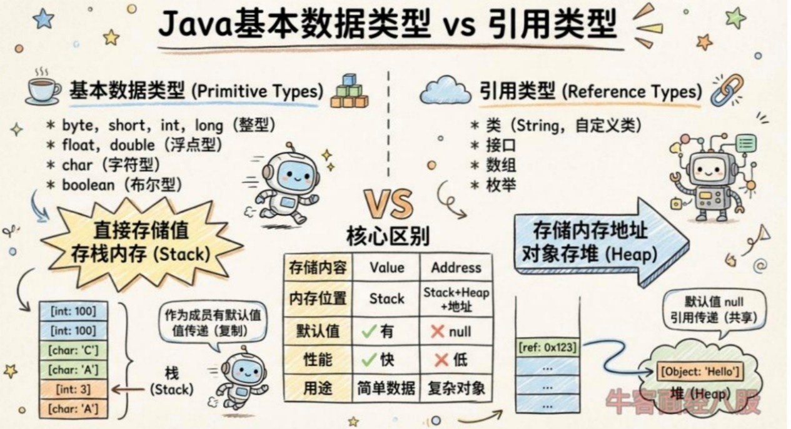

一句话总结
Java基本数据类型包括8种：byte、short、int、long（整型），float、double（浮点型），char（字符型），boolean（布尔型），直接存储数值于栈内存。引用类型（如类、数组、接口）存储对象内存地址，实际对象存储在堆内存，默认值为null。两者核心区别在于存储方式和内存分配机制。

详细解析
Java的数据类型分为基本数据类型（Primitive Data Types）和引用类型（Reference Types），两者在存储方式、行为特性和使用场景上有显著区别。

基本数据类型
Java有8种基本数据类型，直接存储具体的数值，内存分配在栈（Stack）中，速度快但功能简单。
类型 | 大小（字节） | 默认值 | 取值范围/描述 | 示例
byte | 1 | 0 | -128~127 | byte b = 100;
short | 2 | 0 | -32768~32768 | short s = 2000;
int | 4 | 0 | -2^31~2^31-1 | int i = 100000;
long | 8 | 0L | -2^63~2^63-1 | long l = 100L;
float | 4 | 0.0f | 单精度浮点数（6-7有效数字） | float f = 3.14f;
double | 8 | 0.0d | 双精度浮点数（15位有效数字） | double d = 3.14;
char | 2 | ‘\u0000’ | Unicode字符（0~65535） | char c = ‘A’;
boolean | 1位 | false | true或false | boolean flag = true;

特点
1、直接存储值，无需实例化；
2、作为类成员变量时会被赋予默认值，局部变量必须显示初始化；
3、传递时是值传递（复制一份值）。

二、引用类型
引用类型存储的是对象在堆（Heap）内存中的地址，而不是实际数据。所有非基本数据类型的对象均属于引用类型，包括：
1、类对象（如String、自定义类）；
2、接口；
3、数组；
4、枚举。

示例
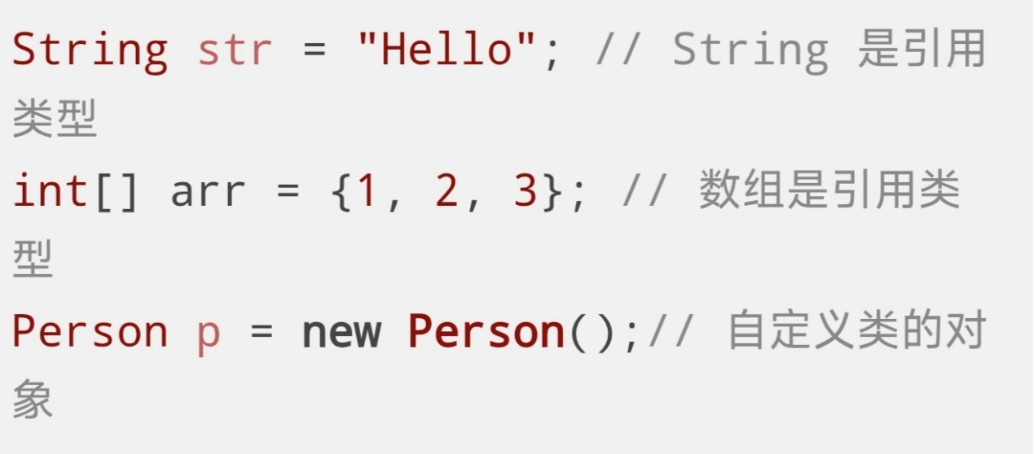

特点
1、默认值为null（未指向任何对象）；
2、传递时引用传递（传递内存地址的副本，共享同一对象）；
3、内存分配在堆中，由垃圾回收器（GC）管理，可能引发内存泄漏或性能问题；
4、支持面向对象特性（如继承、多态）。

三、核心区别
特性 | 基本数据类型 | 引用类型
存储内容 | 直接存储值 | 存储对象的内存地址
内存位置 | 栈 | 栈存引用，对象在堆
默认值 | 有（如0、false等） | null
赋值方式 | 直接复制值 | 复制引用（共享同一对象）
性能 | 高效（无额外内存开销） | 较低（涉及堆分配和GC）
用途 | 简单数据存储 | 复杂对象、面向对象编程

2.请你说一下抽象类和接口的区别
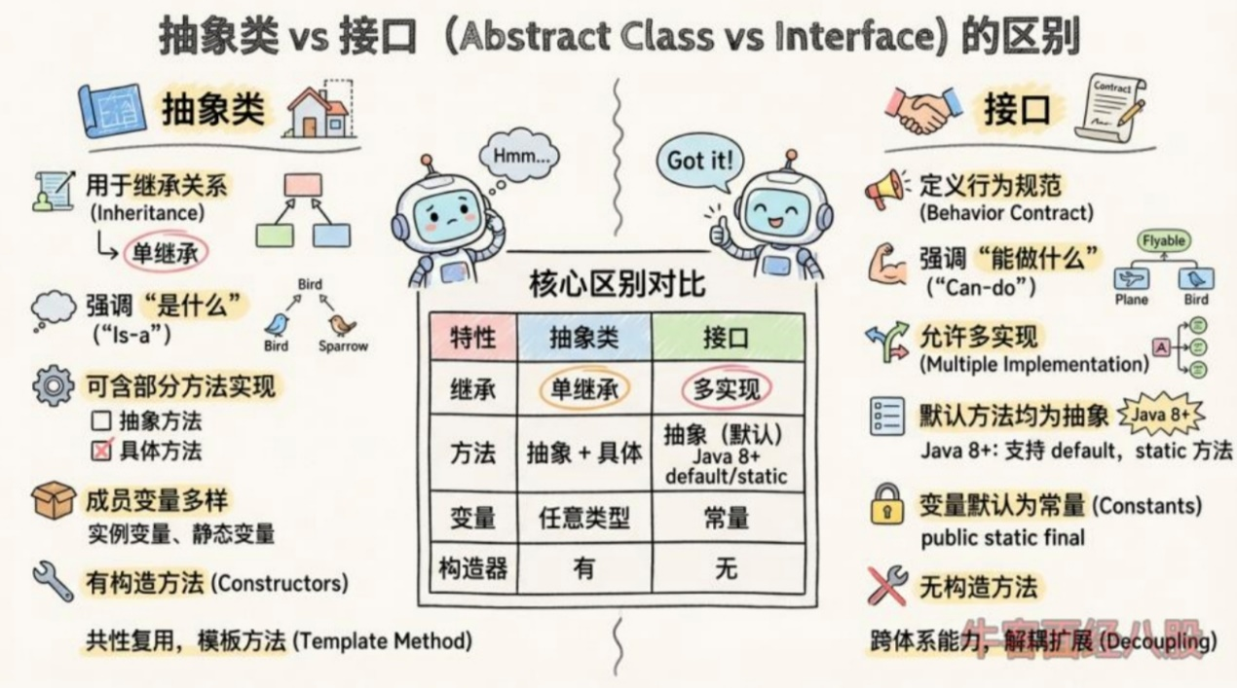

一句话总结
抽象类用于继承关系，可包含部分方法实现和成员变量，单继承；接口定义行为规范，默认方法均为抽象（Java8后支持默认方法），允许多实现。抽象类强调“是什么”，接口强调“能做什么”。成员变量上抽象类可含普通变量，接口变量默认为常量。

详细解析
在Java中，接口（Interface）和抽象类（Abstract Class）都是实现多态和代码复用的核心机制，但它们的设计目的和使用场景有显著差异。以下是它们的共同点和区别的详细对比：

核心区别
特性 | 接口（Interface） | 抽象类（Abstract Class）
定义关键字 | interface | abstract class
方法实现 | Java 8+支持default和static方法（有方法体） | 可以包含抽象方法和具体方法（有方法体）
继承机制 | 支持多继承（一个类可实现多个接口） | 单继承（一个类只能继承一个抽象类）
成员变量 | 只能是public static final（常量） | 可以是任意类型（实例变量、静态变量等）
构造方法 | 无构造方法 | 可以有构造方法（用于初始化抽象类状态）
访问修饰符 | 方法默认public（不可用private、protected） | 方法可以用public、protected等修饰符
代码复用能力 | 只能通过default方法复用代码（Java 8+） | 可以直接通过继承复用具体方法和属性
使用场景 | 定义跨继承体系的能力（如Comparable、Runnable） | 为同一继承体系中的子类提供通用实现（如模板方法）

二、代码示例
1、接口（Interface）：
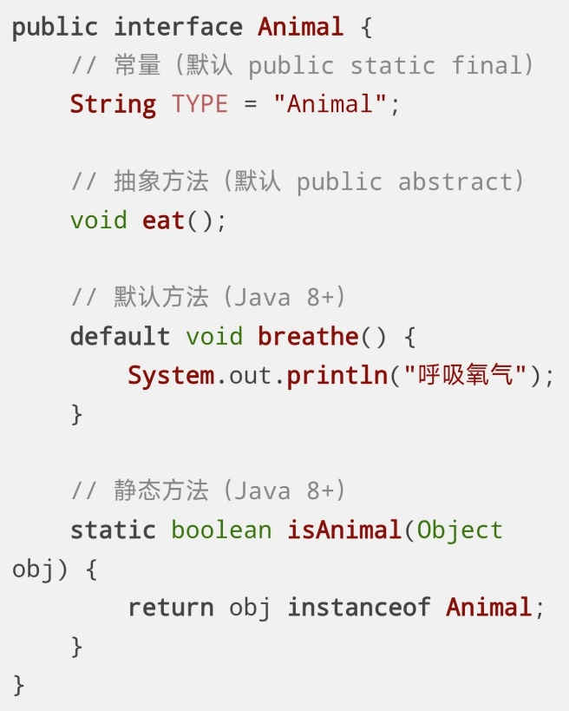
2、抽象类（Abstract Class）：
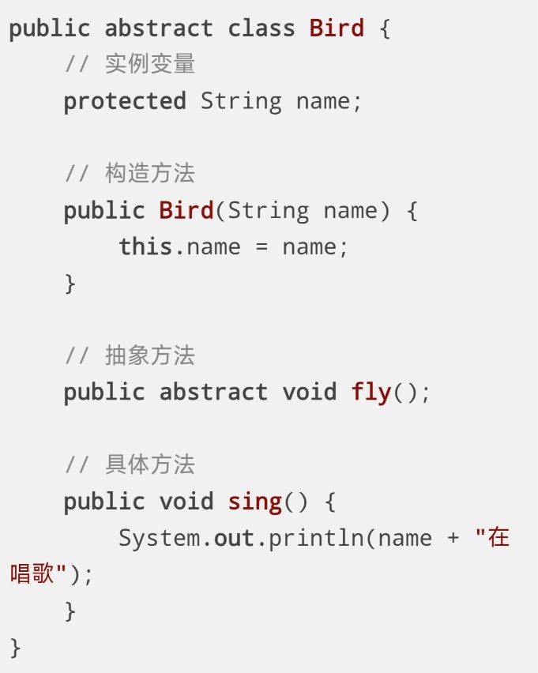

三、使用场景

优先使用接口的情况
1、定义跨类的能力：如Runnable（线程执行）、Serializable（序列化）；
2、需要多继承：一个类需要实现多个不相关的行为；
3、定义轻量级契约：不需要复用代码，只规范行为；
4、解耦和扩展：通过接口实现模块化设计（如策略模式）。
示例：
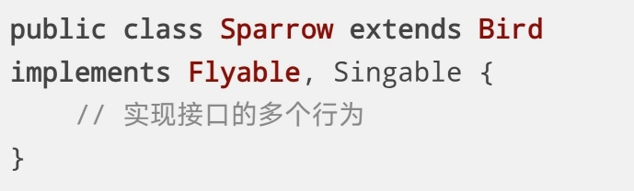

优先使用抽象类的情况
1、复用代码模板：多个子类有共同的方法或属性（如模板方法模式）；
2、部分方法需要默认实现：子类仅需实现差异部分；
3、定义同一继承体系的共性：如动物分类中的通用行为。
示例：
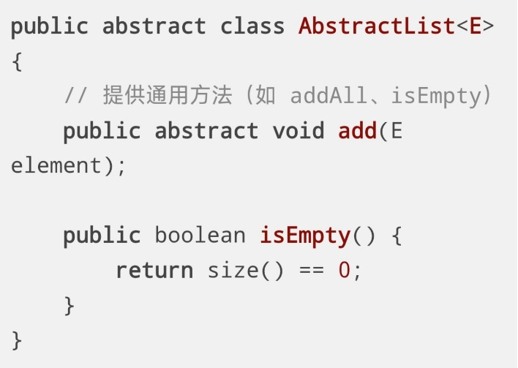

四、Java 8+对接口的增强
自Java 8起，接口可以通过default和static方法提供部分实现，但仍与抽象类有以下区别：
1、default方法：主要用于接口的向后兼容，避免破坏已有实现类；
2、static方法：提供工具方法，不依赖实例（如Comparator.comparing()）；
3、接口仍不能有状态：无法定义实例变量（只能有常量）。

3.请你说一下final关键字
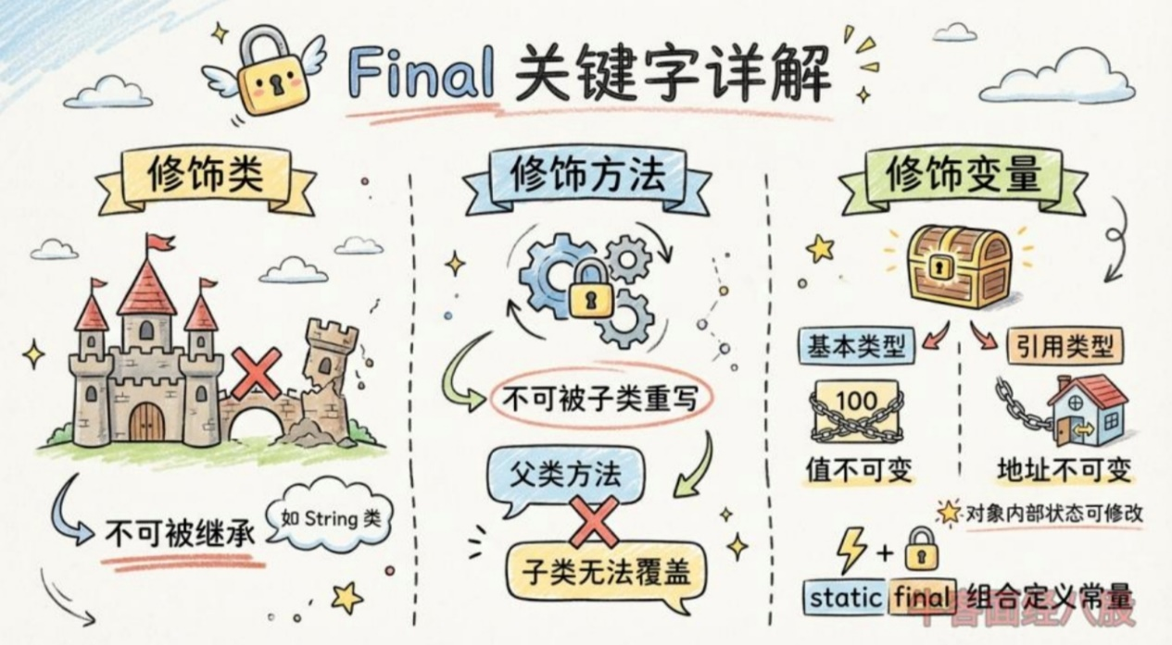

一句话总结
final关键字用于修饰类，方法或变量：
类：不可被继承（如String类）；
方法：不可被子类重写；
变量：基本类型值不可变，引用类型地址不可变（对象内部状态可修改）。
static final组合可定义常量。

详细解析
在java中，final关键字用于表示“不可变”的语义，可以修饰变量、方法、类等不同对象，具体作用取决于其修饰的目标。以下是final关键字的详细说明：

修饰变量

